Городской методический кабинет
ГМО «Учителя-логопеды и дефектологи»

Семинар: «Коррекция нарушений слоговой структуры слова у детей старшего дошкольного возраста с тяжелыми нарушениями речи»

Презентация
«Копилка современных методических находок для коррекции слоговой структуры слова
на основном этапе работы с детьми»

Подготовила:
Домнина Екатерина Сергеевна,
учитель-логопед МБДОУ д/с № 28 «Жемчужинка»

г. Саяногорск, 2022 г.

В данном блоке представлен онтогенез слоговой структуры слова, типы слоговой структуры слова по усложнению слога, а также этапы коррекции, ориентируясь на слог, звук, а также стечение звуков. Этот блок не является изолированным, для эффективной работы мы можем совмещать его с этапами базового блока, не забывая про невозможность отрыва теории и практики. Главное правило, которого необходимо придерживаться: соблюдение последовательности работы с речевым материалом.
НЕСКОЛЬКО СТУПЕНЕЙ УСЛОЖНЕНИЯ СЛОГОВОЙ СТРУКТУРЫ (автор Ангелина Сыщенко):
I ступень – способность произносить открытый слог (согласный –гласный).
Ребенок научается произносить первые, самые простые классы слов – это двусложные слова, которые изначально состоят из однотипных слогов (ма-ма). Через некоторое время ребенок научается говорить двусложные слова, состоящие из разных слогов (ма-ша). Далее слоговая модель еще больше усложняется, ребенок научается говорить слова, состоящие из 3-х слогов (ма-ши-на). Способность произносить один слог дает возможность произносить двусложные и трехсложные модели слов.
II ступень – способность произносить закрытый и прикрытый слоги
(гласный – согласный, согласный – гласный – согласный). В речи ребенка появляется новый класс слов – это односложные слова (мак, дуб, шарф, мяч). Так как нет паузы, эти слова произносятся намного труднее, чем двусложные и трехсложные. Пауза дает возможность перестроить органы артикуляции на следующий слог.
Именно поэтому, ребенок сначала порционно произносит слова.
III ступень – способность соединять вместе открытый и закрытый слоги, благодаря чему в речи ребенка появляются качественно новые слова (пенал, совок).
Это частотные классы, новый класс – соединяются открытый и закрытый (прикрытый) слоги (согласный – гласный + согласный – гласный – согласный). Как только ребенок овладевает типом переключения с открытого на закрытый слог он готов к новым сложностям.
IV ступень – новая сложность – стечение согласных (согласный – согласный – гласный, гласный – согласный – согласный). Первоначально стечения согласных в речи ребенка появляются только в середине слова (кошка, палка, печка), т.е. на стыке слогов, причем в первую очередь ребенок овладевает так называемыми легкими словами в плане произношения – словами с легкими стечениями согласных. Простыми стечениями согласных являются такие стечения, в которых согласные оказываются разными по способу образования (кофта). Эти слова легче произносить. Более трудными для произнесения являются те слова, в которых стечения представлены согласными, одинаковыми по способу образования (тапки).
Позже появляются стечения согласных в начале и конце слова. Особую сложность представляют односложные слова со стечением (хлеб, шкаф).
V ступень – синтез, объединение закрытого слога и стечения согласных (согласный – гласный – согласный + согласный – гласный; согласный – согласный – гласный + согласный – гласный – согласный) – памятник, чайник, фартук.
VI ступень – самая сложная – наличие в слове нескольких стечений согласных (звезда, клетка, стандарт). Хотя слоги открыты – это самый сложный уровень переключаемости.
К трем годам ребенок осваивает все ступени усложнения и становится говорящим, хотя звуки речи он произносит неправильно, ребенок учится разным артикуляционным слоговым программам, а также в это время формируется активный словарь.
Выделяют 14 типов слоговой структуры слова по возрастаю (классификация слов по А.К. Марковой):
1. Двухсложные слова из открытых слогов (ива, дети).
2. Трехсложные слова из открытых слогов (охота, малина).
3. Односложные слова (дом, мак).
4. Двухсложные слова с закрытым слогом (диван, мебель).
5. Двухсложные слова со стечением согласных в середине слова
(банка, ветка).
6. Двухсложные слова из закрытых слогов (компот, тюльпан).
7. Трехсложные слова с закрытым слогом (бегемот, телефон).
8. Трехсложные слова со стечением согласных (комната, ботинки).
9. Трехсложные слова со стечением согласных и закрытым слогом
(ягненок, половник).
10. Трехсложные слова с двумя стечениями согласных (таблетка,
матрешка).
11. Односложные слова со стечением согласных в начале слова
(стол, шкаф).
12. Односложные слова со стечением согласных в конце слова
(лифт, зонт).
13. Двухсложные слова с двумя стечениями согласных (плетка,
кнопка).
14. Четырехсложные слова из открытых слогов (черепаха, пианино)

1. РАБОТА С ГЛАСНЫМИ ЗВУКАМИ
- Формирование умения произносить гласный звук (вызов звука при его отсутствии).
- Произнесение звука заданное количество раз (мальчик прыгает по Пенькам).
- Соединение звука с беззвучной артикуляцией (и-у – лягушка-хоботок).
- Развитие умения переключаться с одной позы на другую (динамический праксис) пропевание серии звуков с чёткой артикуляцией.
- Соединение звука с графическим символом (по Ткаченко) и буквой.
- Работа с ударным гласным (подключается размер – на ударном больше).
- Звучание гласного по ритмическому рисунку: ••• • - иии-и.

2. РАБОТА СО СЛОГОМ
- Основные согласные на этом этапе: звуки раннего онтогенеза + те, которые получится вызвать (не обязательно поздний онтогенез).
- Вызов прямого слога (например ПА) в соотнесении с определенным действием и графическим изображением).
- Отработка умения произнести слоги по заданному рисунку или по звуковому образцу (без переключения) с общим гласным звуком: МАМА-МА.
- Произнесение слогов с одним согласным звуком, но разными гласными: Ма-Мо-Му.
- Произнесение слогов с одним гласным звуком, но разными согласными: Ма-Па-Да.
- Работа с обратным слогом (гласные и согласные не меняются): АТ-АТ-АТ.
- Употребление в обратном слоге разных гласных, то одинаковых согласных: ОТ-АТ-ЫТ.
- Воспроизведение интервокальных слогов: АТА-ОКО.
- Воспроизведение интервокальных слогов со сменой гласных: АПОУПА.
- Слоги со стечением согласных: Сг+Сг+Г (сначала один и тот же, затем разные): ПТА-ПТО.
- Слоги со стечением согласных Г+Сг+Сг (сначала один и тот же, затем разные): АПТ, ОФТ.
- Слоги Г+Сг+Сг+Г : АКМА, АДНА.

3. ЗАКРЕПЛЕНИЕ НАВЫКА САМОСТОЯТЕЛЬНОГО
ВОСПРОИЗВЕДЕНИЯ
- Отраженное проговаривание и заучивание: слов, словосочетаний,
предложений, стихов, скороговорок, рассказов различной сложности.
- Пересказ текстов, содержащих слова различной слоговой структуры.
- Составление рассказов, содержащих различные по сложности
слова
- Закреплять использование полученных навыков точного воспроизведения слоговой структуры слова в самостоятельной речи.
!!! Подборка игр и упражнений, которые можно использовать при формировании всех типов слоговой структуры. Речевой или картинный материал подбирается в соответствии с этапом или типом слоговой структуры:
- Идем и переступаем через коврики (следочки, ортоковрики) +картинки на дорожке на определенную слоговую структуру. (произносим слово целиком)
- Под таз с подкрашенной водой кладем картинку с опред. Ссс, дуем через трубочку на воду, называем слово.
- Делаем лужи из фольги, на них картинки, прыгаем, называем слоги\слова.
- С ладошками/следочками удерживаем моторную программу, переключаемся со слога на слог. (разбиваем слово по слогам)
- Прыгаем, собираем мячи, на мячах наклеены картинки нужной СС.
- Сбиваем кегли, на кегле картинки (или под кеглями) нужной СС.
- Собирать разноцветные ленты: красные -батоны, синие-бидоны.
- На межполушарной доске сидя + правая/левая рука (бросаешь помпон сюда-помада, сюда-панама).
- Визуально-ритмический ряд+хлопок/ладошки + говорим слова нужной сс.
- Несколько дорожек, в них столько кочек, сколько слогов в слове, прыгаем-отрабатываем (ма-ши-на), следующая дорожка (ма-ка-ка) и т.д.
- + пространство.
Сделать квадраты из ковриков, прыгать по инструкции
картинка
картинка
- Очередь из животных в магазин
Корова первая, за коровой стоит слон, потом собака, потом жираф.
Кто первый? Кто последний? Кто между слоном и жирафом? Назови соседей собаки.
- Прищепки держат картинки, трубочкой выдыхаем и сбиваем картинки (кабина-калина-малина).
- По типу мемо (запомнить картинки).
- На ленту на прищепки картинки, снимать картинки, называть их + можно отработать В.п.
- На кегли картинки или под кегли, сбивать + называть слово (координация).
- В коробке с крупой искать картинки, молоточком с присоской их собирать.
- На конец ленты степлером прикрепить картинку, тянуть ленты из коробок и называть слово + длинная/короткая+ цвета.
- Картинки на двухстороннем скотче к доске, попадать мячом, называть картинку.
- Стоять на балансире, крепить картинки прищепками к ленте, ткани.
- К хлопушке приклеить скотч и к картинкам, «ловить» слова определенной слоговой структуры.
- Выкладывать на ритмический круг слова опред. ССС, например, КИТ-КОТ (картинки)+менять позу артикуляционную или пальцевую.
- Стрелять в картинки из игрушек-стрелялок (свинья, пеликан).
- Разложить картинки определенной ССС, коктейльной трубочкой присасывать и переносить в поднос.
- Лестница напольная мягкая, разложить с разных сторон картинки с предметами и картинки руки-ноги-нос. Прыгает, если руки-топает, если ноги-хлопает, если нос-дотрагивается до ушей +называет слово на картинке.
- Засыпать картинку крупой с помощью ножниц-пинцета.
- Под стаканчики прозрачные положить картинки, капать воду из пипетки туда, где определенное слово или называя (или если это слышишь-капай, это-лей).
- На ребенка приклеить на двухсторонний скотч картинки, снимать только правой рукой с левой стороны и левой с правой, называть и бросать картинку или складывать куда-нибудь.
- Перешагивать через платформы, называть слово.
- Перепрыгивать через коврики, называть слово.
- Перешагивать через коврики, а через платформы прыгать, называть слова определенной ССС.
- По типу классиков, под ковриками картинки (ноги вместе-врозь).
- Прыгать на одной ноге, называть слова.
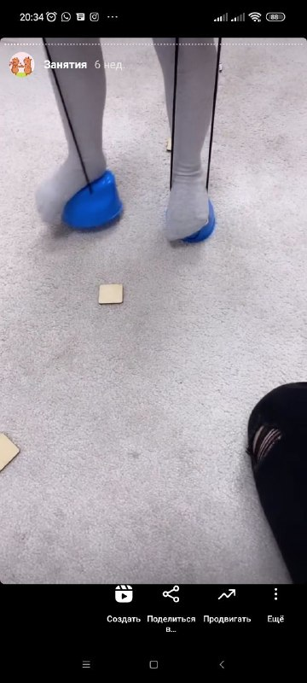
- Стоя на балансире, сбивать со стойки кубики, а них приклеены картинки со словами определенной ссс.
- Разложить фигурки с двух сторон со словами ССС, наступать на фигурку так, чтобы та оказалась под «колпаком».
- Собирать фигурки на определенную ССС снежколепом, пересекая среднюю линию тела, собирать в ведро.
- Ритм: выстроить из сквишей ряд, под них, на них картинки, менять позу пальцев+называть слово.
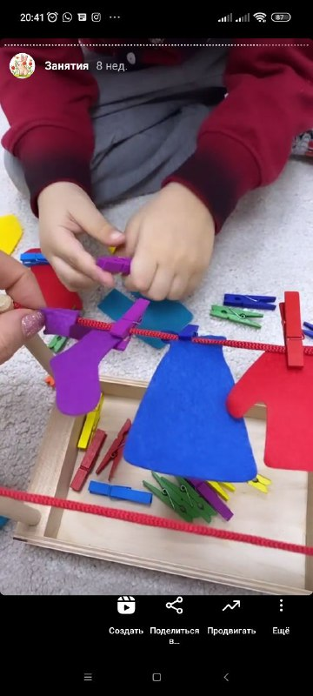
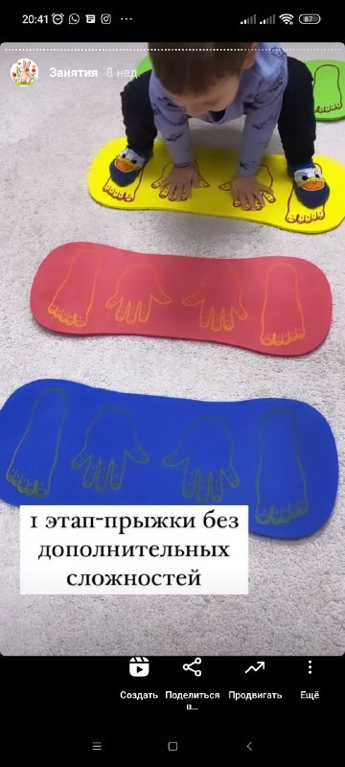
- На пальцевый праксис+ пространственная ориентация (носки за юбкой впереди футболка, сзади шорты)
- Праксис+перед ковриками выстроить последовательность картинок
- Тянуть червячков магнитной удочкой+ выстроить картинки на слоговую, тянуть и по инструкции «положи красного червяка на малину, кабину и т.д.»
- Положить под конусы карточки и построить из ковриков дорожку (коврик-конус-коврик-конус) наступаешь на коврик, руки вверх, хлопок, переворачиваешь ногой конус, называешь слово.
- Собираем большим пинцетом деревянные шарики, пересекаем среднюю линию тела
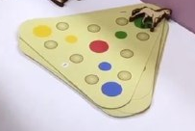
пространство+праксис+ каждый шарик-слово на ссс.
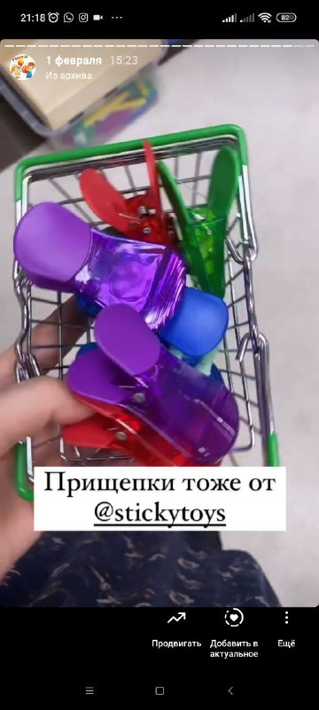
- К стульям привязать ленты и по инструкции разного цвета, синяя прищепка справа, левая посередине, желтая слева.
- Пройти- дорога между ног( ноги врозь). Встать лицом к полосе, перепрыгивать, называть картинку.
- Перешагивать назад+хлопнуть за спиной+назвать слово.
- Пинцетом доставать фигурки или граблями чистить и называть картинки.
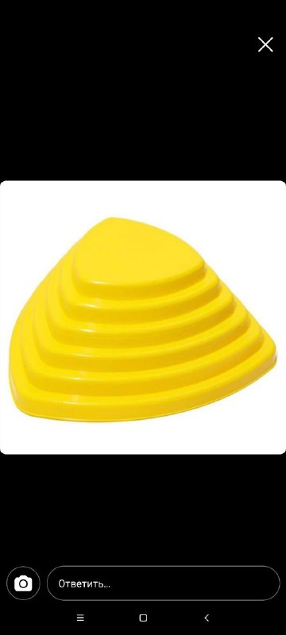
- Перешагнуть можно на полосе препятствий, можно идти, сесть на платформу, хлопнуть в ладоши, назвать
- Выстроить на полу визуально-ритмический ряд (кегля-кубик), идти между рядом, сбивая ногами в сторону – кегля-правой , кубик – левой , говорить слова.
- Выстроить кегли, сбивать кубиками-слово, мячами-слово.
- Стоя на балансировочной подушке, бросать мячи в корзину или клеить стикеры на части тела. (соматогнозис)
- Стоя на балансировочной подушке у доски клеить стикеры. (в центр, вверху, внизу и т.д.)
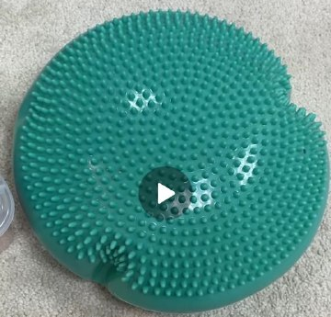
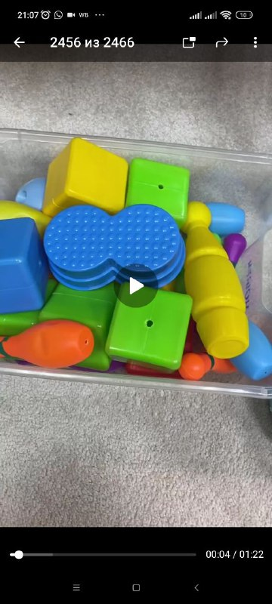
- Полусферы: стоя на полусферах, сбивать со стойки (от доски Бильгоу) фигурки на ссс.

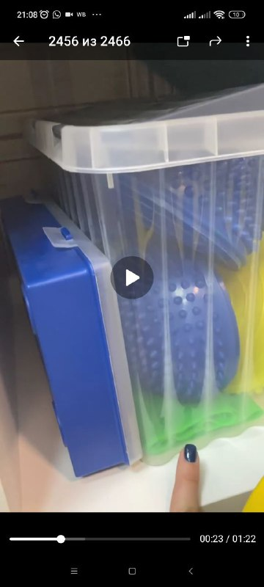
- Парковка: пальцевый праксис: запускать машинки разными позами пальцев: большой+указательный, большой+средний, ,большой+безымянный и говорить слова.
- Порвать фольгу на квадраты, идет по дорожке, берет сбоку кусок фольги, пересекая среднюю линию тела, комкает, бросает в противоположную сторону
- Порвать фольгу и бумагу на квадраты, перешагивать через платформы правой рукой брать справа фольгу, скомкать, бросить вперед, бумагу брать слева левой рукой, скомкать и бросить назад.

